Жили-были дед и бабка. Жили бедно, ничего у них, собственно, и не было. Было только немного ржи. Вот дед как-то спрашивает, что с этой рожью делать-то. Она ему отвечает, что ясное дело, на мельнице муки намолоть, чтобы потом хлеба испечь!

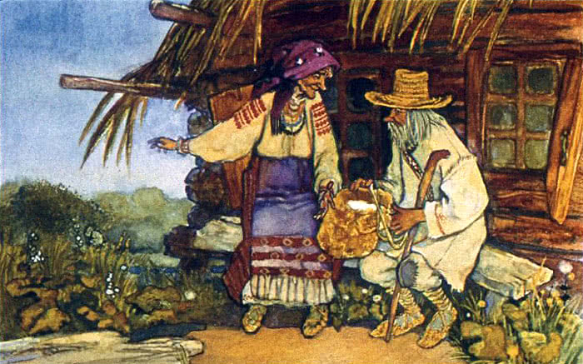
Дед так всё и сделал. Принёс домой муку, только хотел в избу зайти, как налетел внезапно ветер и всю муку развеял! Погоревал дед, а делать нечего. Заходит домой и, как есть, всё старухе рассказал. Что теперь делать-то?

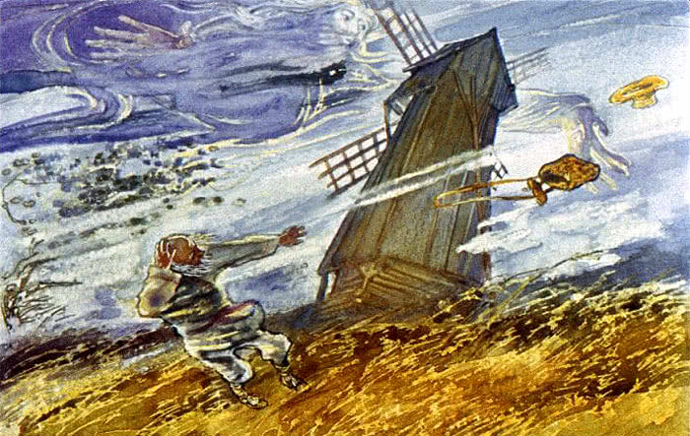
Бабка ему отвечает, что вихрь виноват, вот с него и спрашивать, значит, нужно.

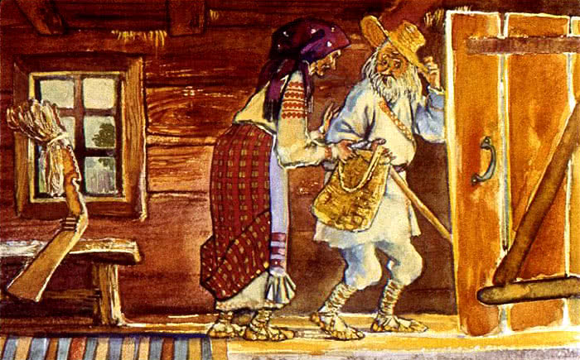
Дед пошёл искать вихря. Долго ходил и там, и сям, пока не набрёл в лесу на избушку. Зашёл в неё, а там бабушка какая-то сидит. Спрашивает его, с чем пожаловал, чего ищешь. Дед поделился с ней своей бедой.

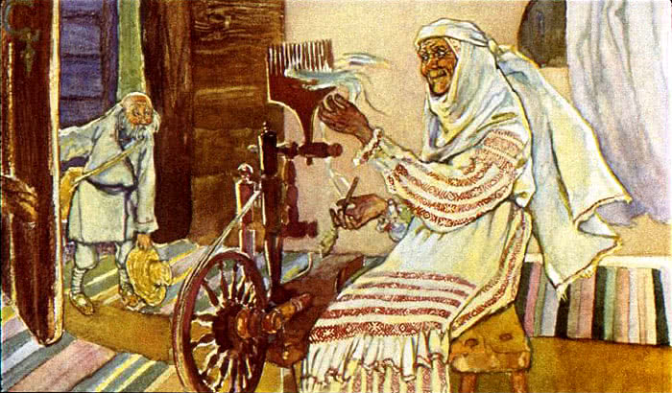
― О! Ты прямо по адресу пришёл! Это и есть вихрев дом, а я его мать. Он как раз сейчас должен домой вернуться, вот с ним и поговорим о твоём несчастье.
Накрыла стол, накормила, напоила.

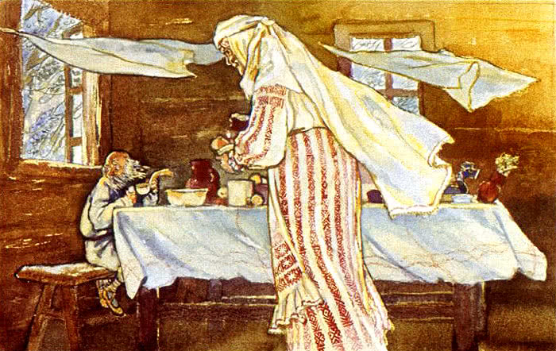
А тут и вихрь сам пожаловал. Старуха его так строго спрашивает:
― Ты зачем же у старика муку развеял? Что же он теперь есть-то будет?
Вихрь говорит деду, не тужи, дам тебе взамен твоей муки достойный подарок. И протягивает ему какую-то невзрачную скатерть.

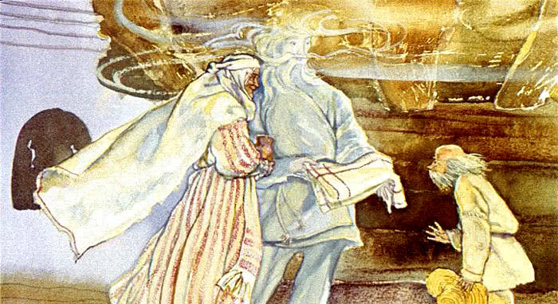
Дед недоуменно спрашивает:

― И зачем мне эта скатерть? Что мне с ней делать?

― А скатерть эта не простая! Вот положи её перед собой, да скажи:

― Эй, скатерка, развернись, дай попить, да поесть, что на свете есть! ― она тебе всё и даст!
Взял старик скатерть, да пошёл домой. Идёт, а сам думает, не обманул ли меня вихрь, надо бы проверить её. Остановился, разложил скатерть и сказал заветные слова. Скатерть сама собой развернулась, а на ней чего только нет, все кушанья, да питьё, какие на свете бывают. Дед только ахнул. Поел-попил, да пошёл дальше.

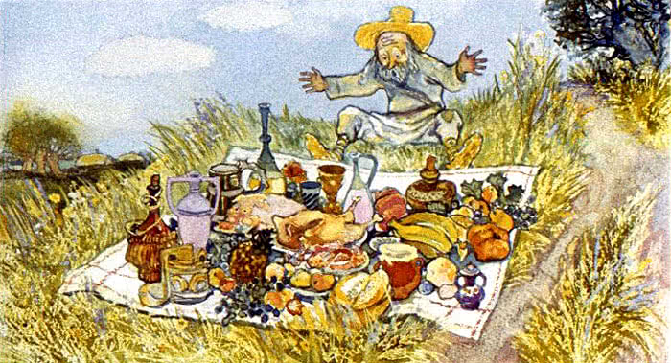
Застала его в дороге ночь. Попросился он переночевать в какой-то дом, а там жила богатая женщина. А богатство своё нажила хитростью да обманом.

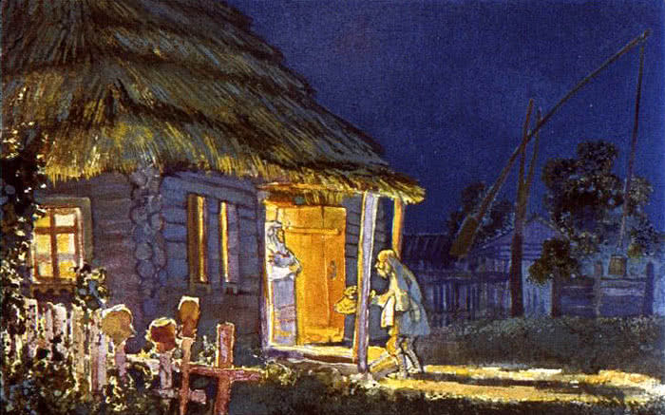
Пустила она старика и начала из него всё выпытывать, откуда, да куда идёшь. А тот, простая душа, как есть всё и выложил.

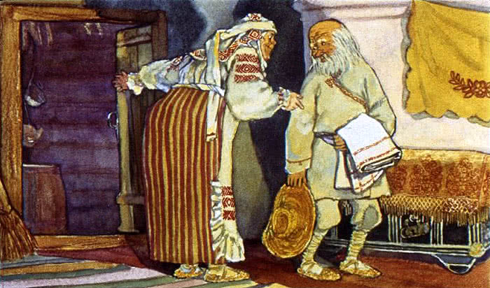
Она ему говорит, спать пора, ты ложись, а скатерть свою в сенях положи, никто её не возьмёт. Тот так и сделал. А хозяйка подослала свою дочку, чтобы та дедову скатерть забрала, а свою, простую положила. Так та и сделала.

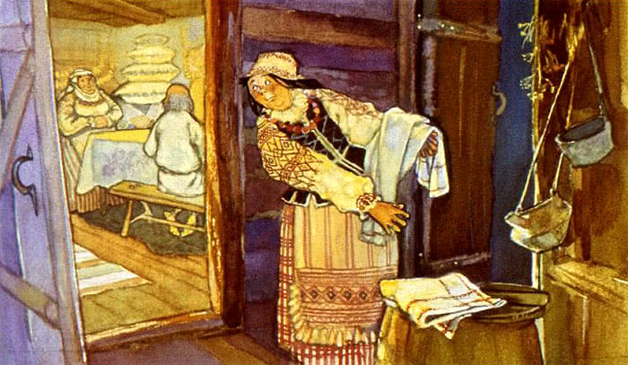
Поутру дед проснулся, взял скатерть, положил за пазуху, поклонился хозяйке, да пошёл дальше.
Приходит домой, говорит своей старухе, что, всё, кончилась наша бедная жизнь, смотри! Разворачивает скатерть и говорит: «Эй, скатерка, развернись, дай попить, да поесть, что на свете есть!».

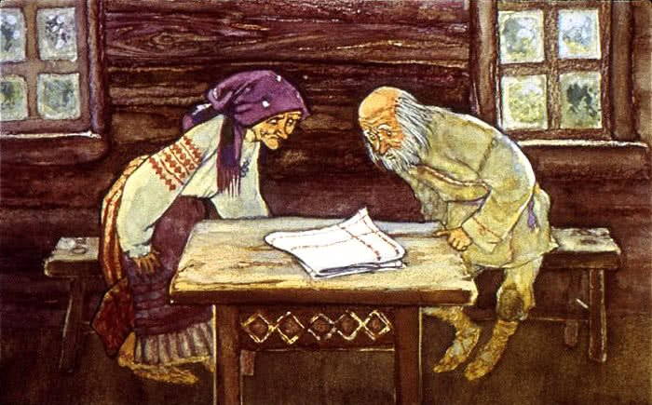
Только, понятное дело, скатерть и с места не шелохнулась. Бабка рассердилась на деда и выгнала его из дома.

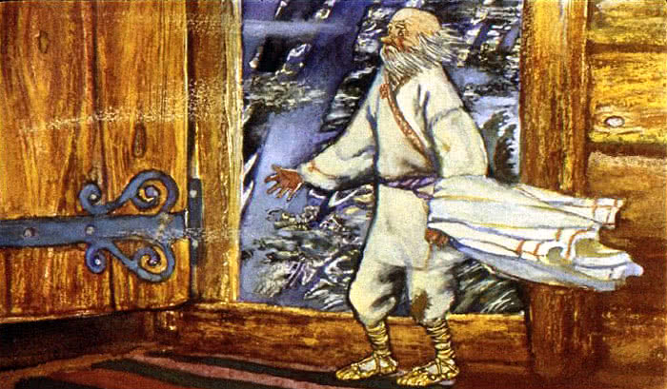
Дед прямиком к вихрю в избу. Что же, ты, мошенник такой, меня обманул? Ничего твоя скатерть не даёт!
― Хорошо, ― говорит вихрь. Приводит барашка. Вот, барашек, скажешь ему: «барашек-барашек, встряхнись! Дай злата и серебра», ― он и даст.

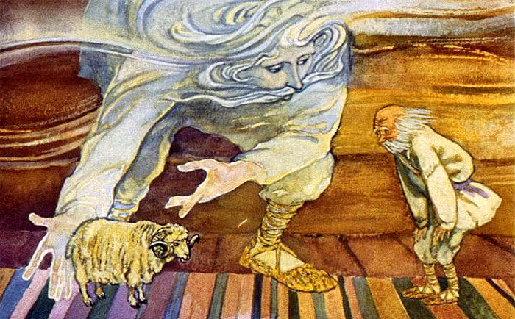
Дед взял барашка и радостный пошёл домой.
Пришёл опять к этой же женщине на ночлег. Та спрашивает его, что за барашек у тебя, а тот простодушно опять всё рассказал.

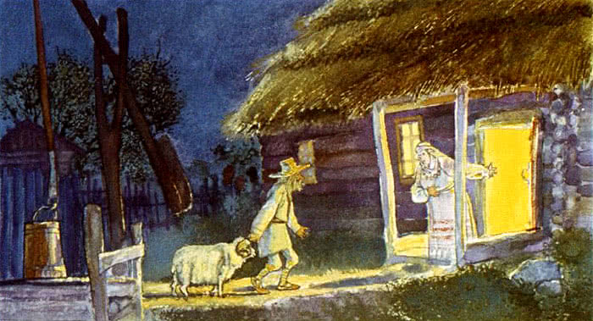
А та ему говорит, проверить нужно! Дед просит, принесите мне мешок. Принесли, поставили в него барашка, и сказали заветные слова: «барашек-барашек, встряхнись! Дай злата и серебра», тот встряхнулся, и посыпалось с него злато-серебро, полный мешок.

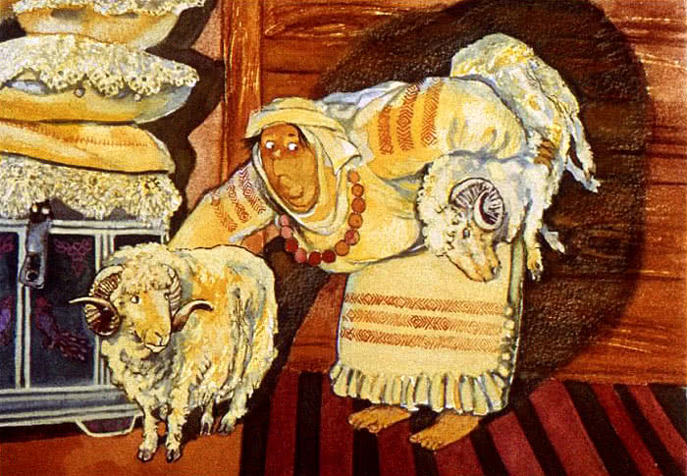
Хозяйка увидела это, и такая зависть её взяла, подменила деду и барашка.

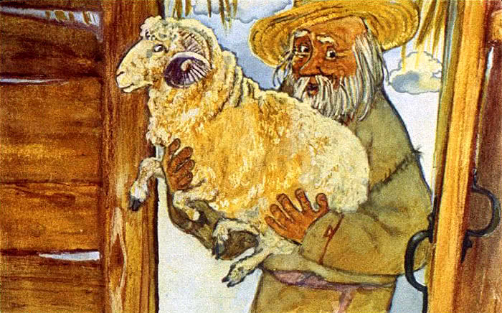
Дед опять, как пришёл домой, решил старуху обрадовать, да ничего не вышло. Стоит барашек, как стоял, сколько слова дед не повторял. Выгнала его старуха опять.

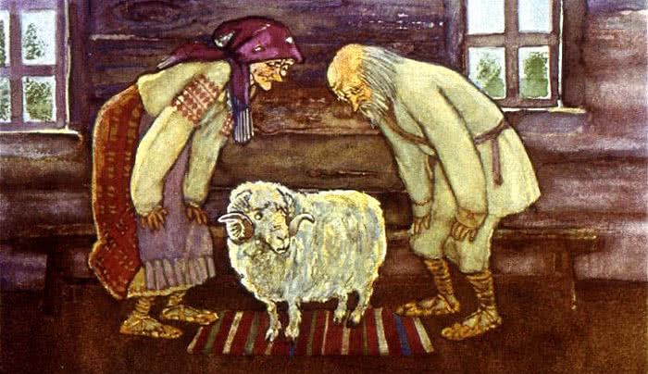
Дед прямиком опять к вихрю, так и так, опять не работает твой подарок. А вихрь-то всё уже знает про дедовы потери.

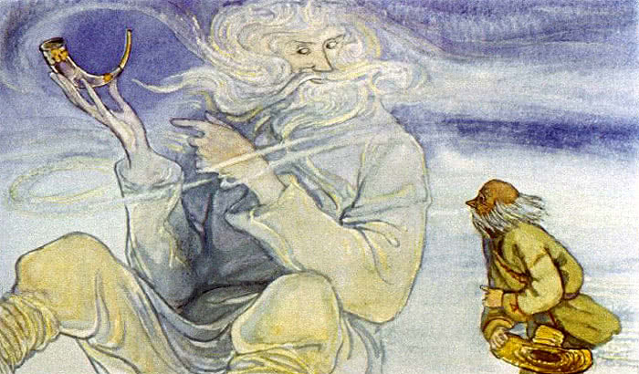
― Вот тебе рожок, который все твои потери вернёт. Надо только и сказать: «Из рога всего много!»
Дед взял рожок, в пояс поклонился вихрю и пошёл домой. А сам думает, дайка испробую, как это всё мне вернётся?

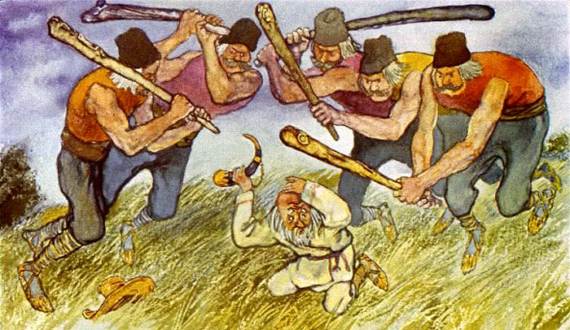
Достал рожок и сказал слова. Из рожка выскочили большие и сильные молодцы с дубинками, да давай деду бока наминать! Хорошо хоть дед догадался крикнуть:
― Все обратно в рог!
Молодцы сразу же в рог обратно спрятались. А дед дальше пошёл. А сам думает, вот вихрь молодец, научил меня, дурака, уму-разуму! Теперь-то знаю, что мне надо сделать, чтобы своё всё вернуть, и прямиком опять к той самой женщине.

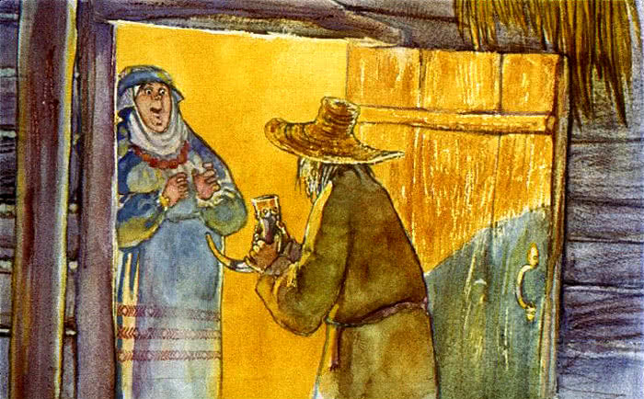
А та у ворот уже стоит, с ноги на ногу переминается. Деда под руки ведёт, за стол усаживает. А тот рожок в руках вертит туда-сюда. Спрашивает его хозяйка, что это за рожок такой интересный?
А это вихрев подарок, берешь в руки и говоришь: «Из рога всего много!». И всякое благо на тебя из рога только и польётся! Сказал это, сам рог-то на стол положил, да вышел из комнаты.

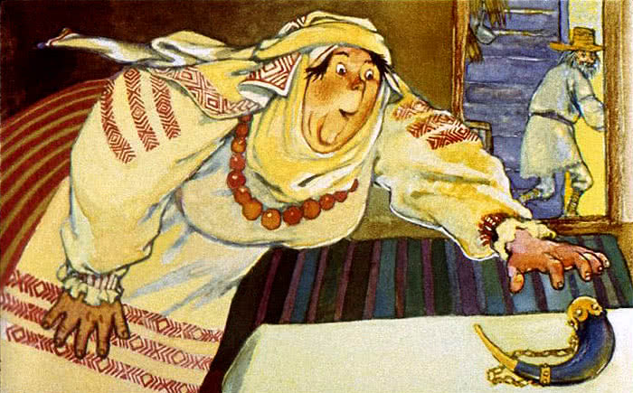
Только вышел, хозяйка ― за рог. Как заорёт заветные слова. Выскочили молодцы дюжие, да давай её дубинами утюжить! Она кричит, дед, помоги, убери их от меня!

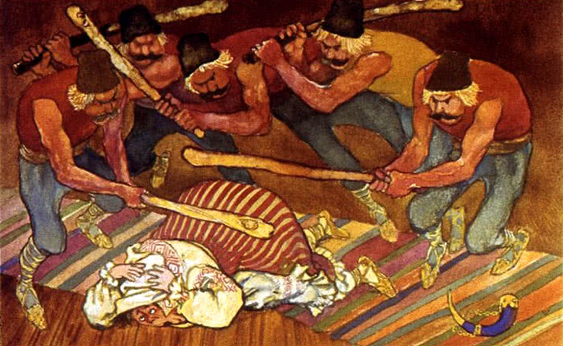
А тот не спешит никуда, вот, мол, вернёшь как мне скатерть мою да барашка, вот тогда и уберу! Та говорит, нет, не верну, жалко ей очень таких ценных вещей лишаться. А молодцы своё дело хорошо знают, всё охаживают и охаживают её. Не выдержала она, крикнула дочке, чтобы всё деду обратно отдала. Как дед всё получил, сказал:

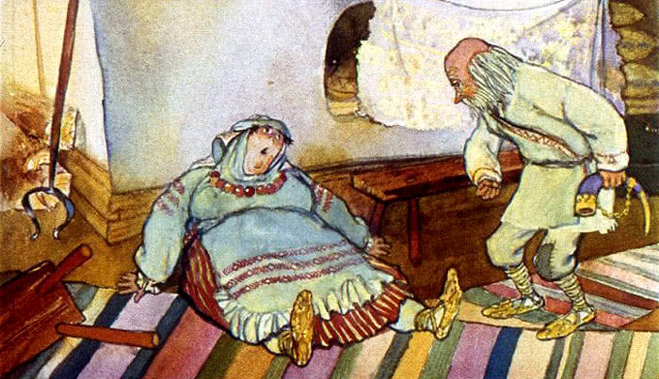
― Все обратно в рог!

Собрал все вихревы подарки и пошёл домой.

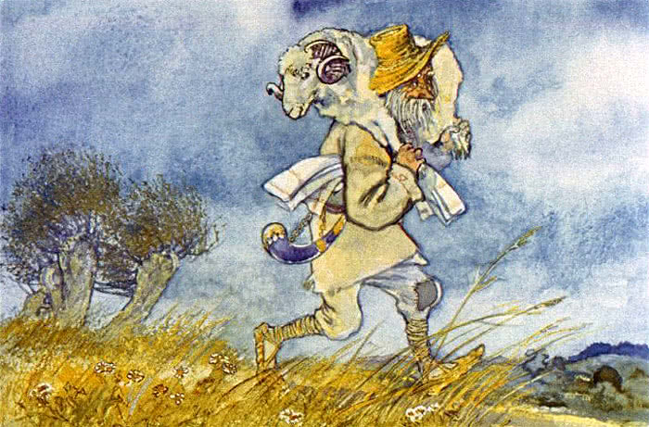
С тех пор стали они со старухой жить в добре и достатке.

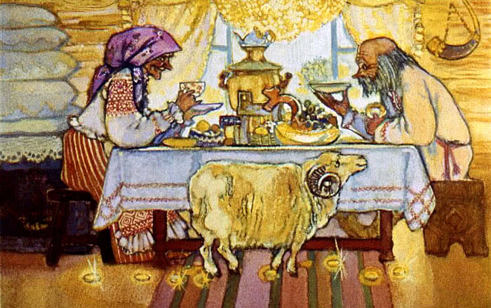
Вот и сказочке конец, а кто слушал ― молодец!

